Załącznik nr 1 do SIWZ

Szczegółowy Opis Przedmiotu Zamówienia

Lp. | Nazwa materiału promocyjnego | Opis produktu | Przykładowa grafika | Ilość
 | Pompka rowerowa | Pompka rowerowa z zaworami powietrza i dwoma uchwytami do zamocowania na rowerze. Nadaje się również do urządzeń nadmuchiwanych. W ozdobnym pudełku upominkowym.  - Kolor produktu: srebrny  - Materiał wykonania: plastik  - nadruk: logo Green Velo monochromatyczne (tampodruk)  - Wielkość nadruku: korpus 5 x 1 cm (tolerancja +/- 0,5 cm)  - Wymiary produktu: 4,5 x 3,5 x 20,5 cm (tolerancja +/- 0,5 cm) | 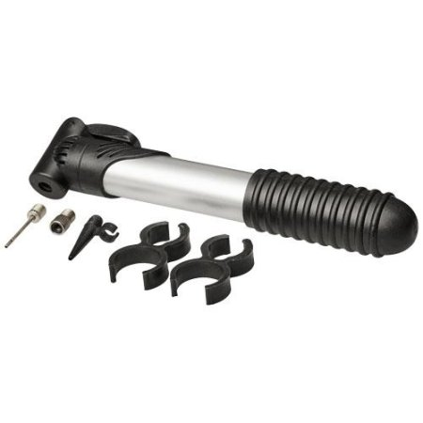 | 500
 | Wodoodporny zamek rowerowy | Wodoodporny zamek rowerowy. W komplecie 2 kluczyki.  - Kolor produktu: czarny  - Materiał wykonania: plastik, metal  - nadruk: logo Green Velo monochromatyczne  - metoda znakowania: tampodruk  - Wielkość nadruku: 3x1 cm (tolerancja +/- 0,5 cm)  - Wymiary produktu: Ø1,2 x 69 cm (tolerancja +/- 0,5 cm) | 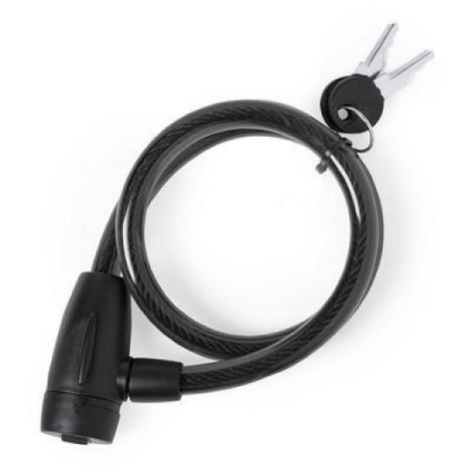 | 500
 | Opaska na rękę | Opaska z odblaskowymi paskami oraz kieszonką na zamek błyskawiczny  - Materiał: lycra  - Kolor opaski czarny w środku zielony  - Wymiary produktu: Ø23X8 cm ( tolerancja +/- 1 cm)  - Metoda znakowania: Transfer  - Nadruk: monochromatyczny (logo Green Velo) | 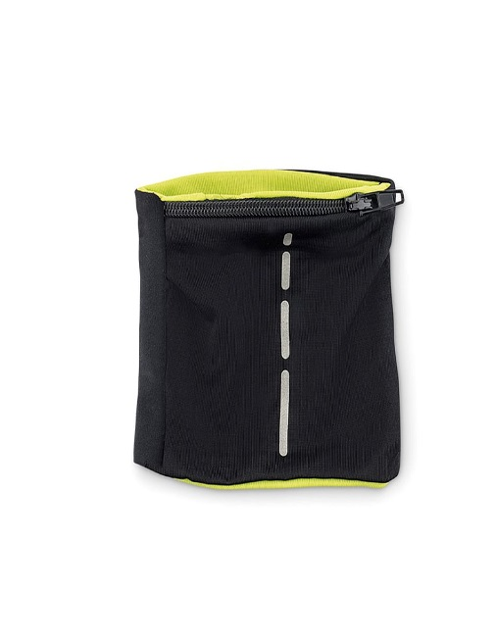 | 1000
 | Zawieszka odblaskowa twarda - romb srebrny | Zawieszka odblaskowa w kształcie rombu z karabińczykiem  - wymiary: 5 cm x 5cm tolerancja (+/- 1 cm)  - kolor srebrny  - nadruk: kolorowe logo (Green Velo) z jednej strony  - metoda znakowania: tampodruk lub transfer  - znakowanie: logo Green Velo full color | 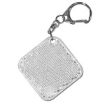 | 1000
 | Ręcznik chłodzący w butelce | Ręcznik chłodzący w butelce. Wykonany z materiału oddychającego.  - Materiał ręcznika: mikrofibra poliestrowa 190T – 200T  - Kolorystyka ręcznika (dozwolony mix kolorów: jasnozielony, czerwony, czarny, granatowy)  - Gramatura ręcznika od 150 g/m2 do 170g/m2 (wymiar po rozłożeniu 90 x 35 cm tolerancja +/- 5cm  - Wymiary butelki (szer./wys./gł.) [mm]69 x 175 x 69 tolerancja (+/- 3 cm)  - Nadruk na butelce: logo (Green Velo) monochromatyczny  - Metoda znakowania: TAMPODRUK | 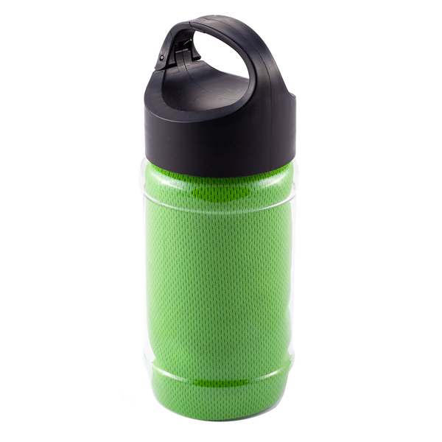  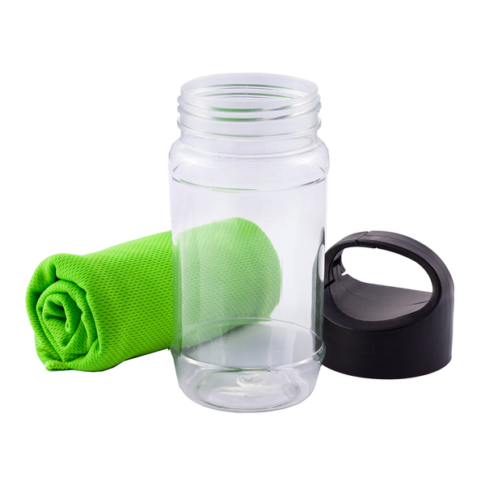 | 500
 | UNIWERSALNE SZELKI ODBLASKOWE | Szelki odblaskowe gumowe z regulacją  - ROZMIAR UNIWERSALNY (REGULACJA DOWOLNA)  - WYKONANIE Z GUMY  - elastyczne pasy odblaskowe z regulacją pionową i poziomą (wzrost 164-192 cm)  - zapięcie na klamrę zatrzaskową  - wykonanie nadruku – logo monochromatyczne Green Velo  - metoda znakowania: transfer | 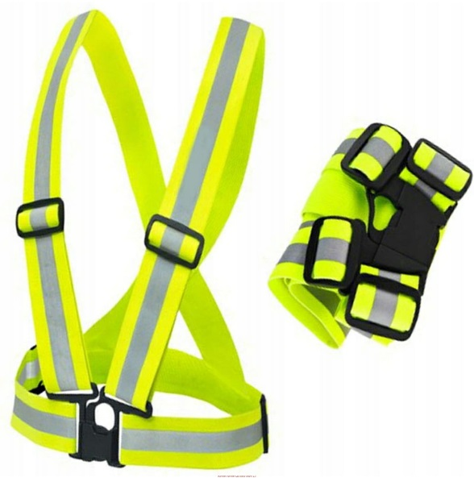  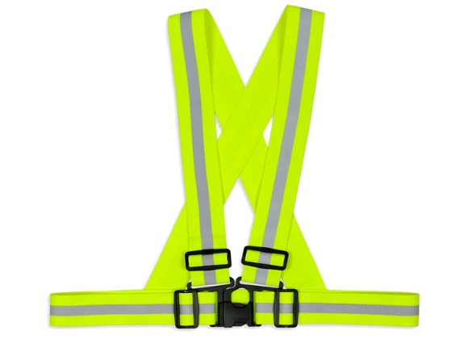 | 1000
 | Zawieszka odblaskowa  twarda - kółko zielone | Zawieszka odblaskowa twarda - kółko zielone  - w komplecie sznureczek z karabińczykiem  - wymiary: 5,5 cm (tolerancja +/- 0,5cm)  - nadruk: logo Green Velo monochromatyczne  - metoda znakowania: tampodruk | 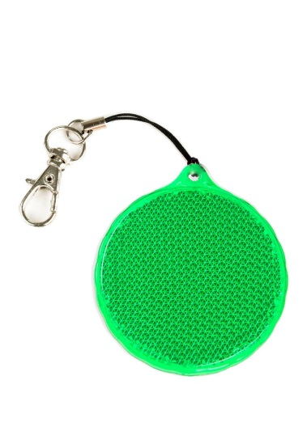 | 1000

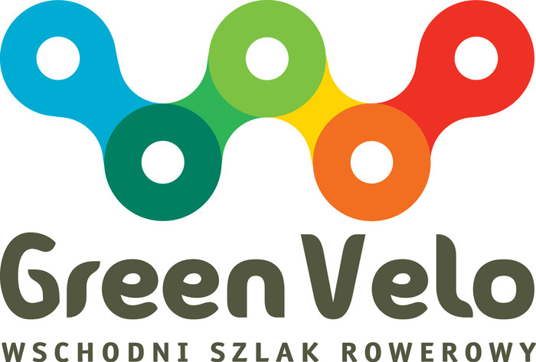

Dodatkowe informacje Zamawiającego:
- Zamawiający zastrzega możliwość użycia powyższego znaku i treści w różnych kombinacjach, w ramach możliwości technicznych wykonania oznakowania.
- Wszystkie artykuły muszą być fabrycznie nowe, pełnowartościowe, w pierwszym gatunku.
- Proces technologiczny związany z naniesieniem obowiązkowych oznaczeń (logo) nie może naruszać gwarancji producenta na materiały.
- Wykonawca udzieli gwarancji na wszystkie materiały promocyjne oraz na wykonane na nich znakowania – logo na okres 24 miesięcy od dnia podpisania protokołu.
- Wykonawca zobowiązany będzie do stosowania Identyfikacji Wizualnej Green Velo przy opracowaniu graficznym. Księga zostanie dostarczona/dosłana przez Zamawiającego po podpisaniu umowy.
- Oznakowanie materiałów wymaga wcześniejszego kontaktu z Zamawiającym oraz powinno właściwie odwzorowywać kolory logo
i cechować się wysoką trwałością.

